Отчёт по лабораторной работе №4

Создание и процесс обработки программ на языке ассемблера NASM

Прокопьева Марина

Содержание

# 1 Цель работы

Освоение процедуры компиляции и сборки программ, написанных на ассемблере NASM.

# 2 Теоретическая часть:

Основные принципы работы компьютера

(ЭВМ) являются центральный процессор, память и периферийные устройства (рис. 4.1). Взаимодействие этих устройств осуществляется через общую шину, к которой они подключены. Физически шина представляет собой большое количество проводников, соединяющих устройства друг с другом. В современных компьютерах проводники выполнены в виде электропроводящих дорожек на материнской (системной) плате. Основной задачей процессора является обработка информации, а также организация координации всех узлов компьютера. В состав центрального процессора (ЦП) входят следующие устройства:

• арифметико-логическое устройство (АЛУ) — выполняет логические и арифметические действия, необходимые для обработки информации, хранящейся в памяти; • устройство управления (УУ) — обеспечивает управление и контроль всех устройств компьютера; • регистры — сверхбыстрая оперативная память небольшого объёма, входящая в состав процессора, для временного хранения промежуточных результатов выполнения инструкций; регистры процессора делятся на два типа: регистры общего назначения и специальные регистры.

Для того, чтобы писать программы на ассемблере, необходимо знать, какие регистры процессора существуют и как их можно использовать. Большинство команд в программах написанных на ассемблере используют регистры в качестве операндов. Практически все команды представляют собой преобразование данных, хранящихся в регистрах процессора, это, например пересылка данных между регистрами или между регистрами и памятью, преобразование (арифметические или логические операции) данных, хранящихся в регистрах.

Доступ к регистрам осуществляется не по адресам, как к основной памяти, а по именам. Каждый регистр процессора архитектуры x86 имеет свое название, состоящее из 2 или 3 букв латинского алфавита. В качестве примера приведем названия основных регистров общего назначения (именно эти регистры чаще всего используются при написании программ):

• RAX, RCX, RDX, RBX, RSI, RDI — 64-битные • EAX, ECX, EDX, EBX, ESI, EDI — 32-битные • AX, CX, DX, BX, SI, DI — 16-битные • AH, AL, CH, CL, DH, DL, BH, BL — 8-битные (половинки 16-битных регистров). Например, AH (high AX) — старшие 8 бит регистра AX, AL (low AX) — младшие 8 бит регистра AX.

Таким образом можно отметить, что вы можете написать в своей программе, например, такие команды (mov – команда пересылки данных на языке ассемблера):

mov ax, 1 mov eax, 1

Обе команды поместят в регистр AX число 1. Разница будет заключаться только в том, что вторая команда обнулит старшие разряды регистра EAX, то есть после выполнения второй команды в регистре EAX будет число 1.А первая команда оставит в старших разрядах регистра EAX старые данные. И если там были данные, отличные от нуля, то после выполнения первой команды в регистре EAX будет какое-то число, но не 1. А вот в регистре AX будет число 1. Другим важным узлом ЭВМ является оперативное запоминающее устройство (ОЗУ). ОЗУ — это быстродействующее энергозависимое запоминающее устройство, которое напрямую взаимодействует с узлами процессора, предназначенное для хранения программ и данных, с которыми процессор непосредственно работает в текущий момент. ОЗУ состоит из одинаковых пронумерованных ячеек памяти. Номер ячейки памяти — это адрес хранящихся в ней данных. В состав ЭВМ также входят периферийные устройства, которые можно разделить на: • устройства внешней памяти, которые предназначены для долговременного хранения больших объёмов данных (жёсткие диски, твердотельные накопители, магнитные ленты); • устройства ввода-вывода, которые обеспечивают взаимодействие ЦП с внешней средой.

В основе вычислительного процесса ЭВМ лежит принцип программного управления. Это означает, что компьютер решает поставленную задачу как последовательность действий, записанных в виде программы. Программа состоит из машинных команд, которые указывают, какие операции и над какими данными (или операндами), в какой последовательности необходимо выполнить. Набор машинных команд определяется устройством конкретного процессора. Коды команд представляют собой многоразрядные двоичные комбинации из 0 и 1. В коде машинной команды можно выделить две части: операционную и адресную. В операционной части хранится код команды, которую необходимо выполнить. В адресной части хранятся данные или адреса данных, которые участвуют в выполнении данной операции. При выполнении каждой команды процессор выполняет определённую последовательность стандартных действий, которая называется командным циклом процессора. В самом общем виде он заключается в следующем: 1. формирование адреса в памяти очередной команды; 2. считывание кода команды из памяти и её дешифрация; 3. выполнение команды; 4. переход к следующей команде. Данный алгоритм позволяет выполнить хранящуюся в ОЗУ программу. Кроме того, в зависимости от команды при её выполнении могут проходить не все этапы. Более подробно введение о теоретических основах архитектуры ЭВМ см. в [9; 11].

Ассемблер и язык ассемблера

Язык ассемблера (assembly language, сокращённо asm) — машинно-ориентированный язык низкого уровня. Можно считать, что он больше любых других языков приближен к архитектуре ЭВМ и её аппаратным возможностям, что позволяет получить к ним более полный доступ, нежели в языках высокого уровня,таких как C/C++, Perl, Python и пр. Заметим, что получить полный доступ к ресурсам компьютера в современных архитектурах нельзя, самым низким уровнем работы прикладной программы является обращение напрямую к ядру операционной системы. Именно на этом уровне и работают программы, написанные на ассемблере. Но в отличие от языков высокого уровня ассемблерная программа содержит только тот код, который ввёл программист. Таким образом язык ассемблера — это язык, с помощью которого понятным для человека образом пишутся команды для процессора. Следует отметить, что процессор понимает не команды ассемблера, а последовательности из нулей и единиц — машинные коды. До появления языков ассемблера программистам приходилось писать программы, используя только лишь машинные коды, которые были крайне сложны для запоминания, так как представляли собой числа, записанные в двоичной или шестнадцатеричной системе счисления. Преобразование или трансляция команд сязыка ассемблера в исполняемый машинный код осуществляется специальной программой транслятором — Ассемблер. Программы, написанные на языке ассемблера, не уступают в качестве и скорости программам, написанным на машинном языке,так как транслятор просто переводит мнемонические обозначения команд в последовательности бит (нулей и единиц). Используемые мнемоники обычно одинаковы для всех процессоров одной архитектуры или семейства архитектур (среди широко известных — мнемоники процессоров и контроллеров x86, ARM, SPARC, PowerPC, M68k). Таким образом для каждой архитектуры существует свой ассемблер и, соответственно, свой язык ассемблера. Наиболее распространёнными ассемблерами для архитектуры x86 являются: • для DOS/Windows: Borland Turbo Assembler (TASM), Microsoft Macro Assembler (MASM) и Watcom assembler (WASM); • для GNU/Linux: gas (GNU Assembler), использующий AT&T-синтаксис, в отличие от большинства других популярных ассемблеров, которые используют Intel-синтаксис. Более подробно о языке ассемблера см., например, в [10]. В нашем курсе будет использоваться ассемблер NASM (Netwide Assembler) [7; 12; 14]. NASM — это открытый проект ассемблера, версии которого доступны под различные операционные системы и который позволяет получать объектные файлы для этих систем. В NASM используется Intel-синтаксис и поддерживаются инструкции x86-64. Типичный формат записи команд NASM имеет вид: [метка:] мнемокод [операнд {, операнд}] [; комментарий] Здесь мнемокод— непосредственно мнемоника инструкции процессору, которая является обязательной частью команды. Операндами могут быть числа,данные, адреса регистров или адреса оперативной памяти. Метка — это идентификатор, с которым ассемблер ассоциирует некоторое число, чаще всего адрес в памяти. Т.о. метка перед командой связана с адресом данной команды. Допустимыми символами в метках являются буквы, цифры, а также символы Начинаться метка или идентификатор могут с буквы, ., _ и ?. Перед идентификаторами, которые пишутся как зарезервированные слова, нужно писать $, чтобы компилятор трактовал его верно (так называемое экранирование). Максимальная длина идентификатора 4095 символов. Программа на языке ассемблера также может содержать директивы — инструкции, не переводящиеся непосредственно в машинные команды, а управляющие работой транслятора. Например, директивы используются для определения данных (констант и переменных) и обычно пишутся большими буквами.

Процесс создания и обработки программы на языке ассемблера

В процессе создания ассемблерной программы можно выделить четыре шага: • Набор текста программы в текстовом редакторе и сохранение её в отдельном файле. Каждый файл имеет свой тип (или расширение), который определяет назначение файла. Файлы с исходным текстом программ на языке ассемблера имеют тип asm. • Трансляция — преобразование с помощью транслятора, например nasm, текста программы в машинный код, называемый объектным. На данном этапе также может быть получен листинг программы, содержащий кроме текста программы различную дополнительную информацию, созданную транслятором. Тип объектного файла — o, файла листинга — lst. • Компоновка или линковка — этап обработки объектного кода компоновщиком (ld), который принимает на вход объектные файлы и собирает по ним исполняемый файл. Исполняемый файл обычно не имеет расширения. Кроме того, можно получить файл карты загрузки программы в ОЗУ, имеющий расширение map. • Запуск программы. Конечной целью является работоспособный исполняемый файл. Ошибки на предыдущих этапах могут привести к некорректной работе программы, поэтому может присутствовать этап отладки программы при помощи специальной программы — отладчика. При нахождении ошибки необходимо провести коррекцию программы, начиная с первого шага. Из-за специфики программирования, а также по традиции для создания программ на языке ассемблера обычно пользуются утилитами командной строки (хотя поддержка ассемблера есть в некоторых универсальных интегрированных средах).

# 3 Выполнение работы

**Программа Hello world!**

Создала каталог для работы с программами на языке ассемблера NASM и перешла в созданный каталог (рис. ??):

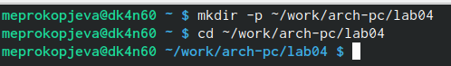

Название рисунка

Создала текстовый файл с именем hello.asm, открыла этот файл с помощью любого текстового редактора (рис. ??).

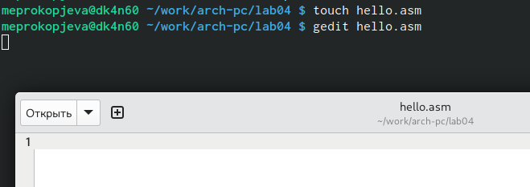

Название рисунка

Ввела в него следующий текст (рис. ??).

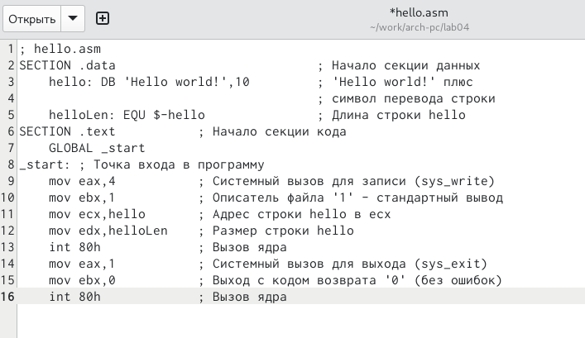

Название рисунка

**Транслятор NASM**

Компилирую приведенный выше текст и проверяю его (рис. ??).

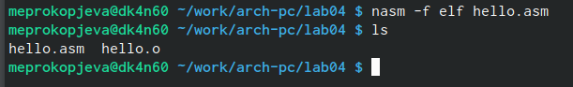

Название рисунка

**Расширенный синтаксис командной строки NASM**

Выполнила следующую команду:

nasm -o obj.o -f elf -g -l list.lst hello.asm

Данная команда скомпилирует исходный файл hello.asm в obj.o (опция -o позволяет задать имя объектного файла, в данном случае obj.o), при этом формат выходного файла будет elf, и в него будут включены символы для отладки (опция -g), кроме того, будет создан файл листинга list.lst (опция -l).

С помощью команды ls проверила, что файлы были созданы (рис. ??).

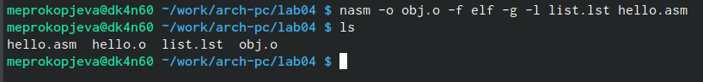

Название рисунка

**Компоновщик LD**

Выполните следующую команду: ld -m elf_i386 hello.o -o hello С помощью команды ls проверила что команда работает так как надо (рис. ??).

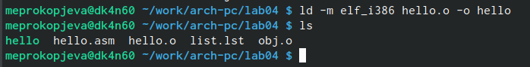

Название рисунка

Выполнила следующую команду: ld -m elf_i386 obj.o -o main Формат командной строки LD можно увидеть, набрав ld –help

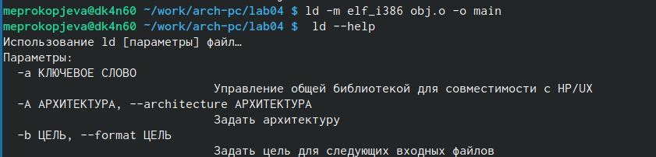

Название рисунка

**Запуск исполняемого файла**

Запустила на выполнение созданный исполняемый файл, находящийся в текущем каталоге, можно, набрав в командной строке: ./hello (рис. ??)

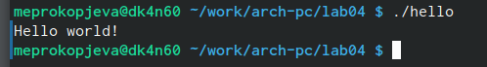

Название рисунка

**Самостоятельная работа**

*1* В каталоге ~/work/arch-pc/lab04 с помощью команды cp создала копию файла hello.asm с именем lab4.asm и проверила (рис. ??).

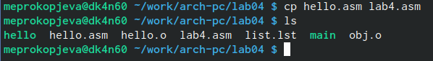

Название рисунка

*2* С помощью любого текстового редактора внесла изменения в текст программы в файле lab4.asm так, чтобы вместо Hello world!на экран выводилась строка с моей фамилией и именем (рис. ??).

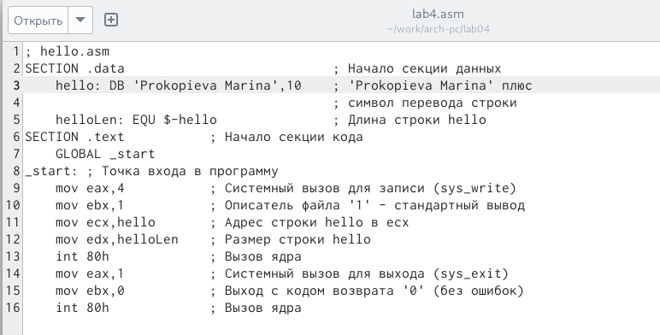

Название рисунка

*3* Оттранслировала полученный текст программы lab4.asm в объектный файл. Выполнила компоновку объектного файла и запустила получившийся исполняемый файл (рис. ??, ??, ??).

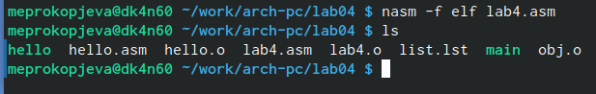

Название рисунка

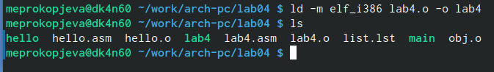

Название рисунка

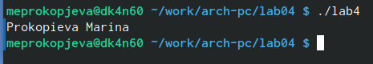

Название рисунка

*4* Скопировала файлы hello.asm и lab4.asm в Ваш локальный репозиторий в каталог ~/work/study/2023-2024/“Архитектура компьютера”/arch-pc/labs/lab04/. Загрузила файлы на Github (рис. ??, ??, ??).

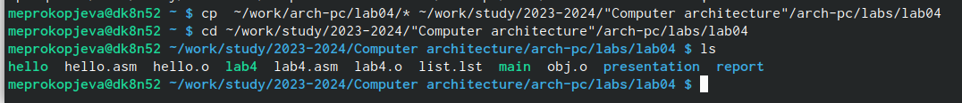

Название рисунка

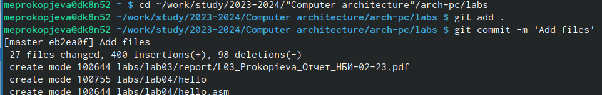

Название рисунка

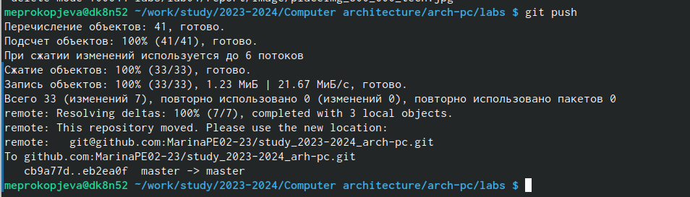

Название рисунка

# 4 Выводы

Освоила процедуры компиляции и сборки программ, написанных на ассемблере NASM.